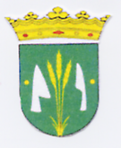Obec Šávoľ, Obecný úrad v Šávoli, 985 41 Šávoľ

tel. 047/4380105, e-mail: ocu.savol@gmail.com

**Informácia**

**o počte obyvateľov obce Šávoľ**

počet obyvateľov obce Šávoľ ku dňu vyhlásenia volieb do orgánov samosprávy obcí a volieb do orgánov samosprávnych krajov v roku 2022, t.j. ku dňu 10.06.2022 je: **598.**

Július Ferencz

starosta obce